**Лабораторна робота№6**

**Робота з методами у мові С#**

**Мета роботи**: отримати навички роботи з методами. Навчитися розв’язувати логічні задачі та реалізувати їх рішення на мові С#

*Роботу виконав Терещенко Є. О. з групи 31-К*

**Варіант 21**

**Завдання 1**

1. Реалізувати підпрограму, яка визначає максимальне з трьох чисел.

**Скріншот виконаної програми:**

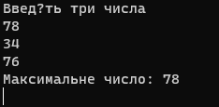

**Код програми:**

using System;

namespace program

{

class Program

{

static void Main(string[] args)

{

Console.WriteLine("Введіть три числа");

int a = Convert.ToInt32(Console.ReadLine());

int b = Convert.ToInt32(Console.ReadLine());

int c = Convert.ToInt32(Console.ReadLine());

Console.WriteLine("Максимальне число: " + Maximum(a, b, c));

Console.ReadLine();

}

static int Maximum(int a, int b, int c)

{

int[] masiv = new int[3];

masiv[0] = a;

masiv[1] = b;

masiv[2] = c;

return masiv.Max();

}

}

}

1. Реалізувати підпрограму, яка визначає периметр трикутника.

**Скріншот виконаної програми:**

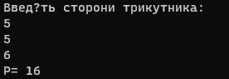

**Код програми:**

using System;

namespace Program

{

class Program

{

static void Main(string[] args)

{

Console.WriteLine("Введіть сторони трикутника: ");

int a = Convert.ToInt32(Console.ReadLine());

int b = Convert.ToInt32(Console.ReadLine());

int c = Convert.ToInt32(Console.ReadLine());

Console.WriteLine("P= " + Answer(a, b, c));

Console.ReadLine();

}

static int Answer(int a, int b, int c)

{

return a + b + c;

}

}

}

1. Реалізувати підпрограму визначення площі трикутника по трьом сторонам.

**Скріншот виконаної програми:**

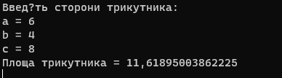

**Код програми:**

using System;

namespace program

{

class program

{

static void Main(string[] args)

{

Console.WriteLine("Введіть сторони трикутника:");

Console.Write("a = ");

double a = Convert.ToDouble(Console.ReadLine());

Console.Write("b = ");

double b = Convert.ToDouble(Console.ReadLine());

Console.Write("c = ");

double c = Convert.ToDouble(Console.ReadLine());

Console.WriteLine("Площа трикутника = " +Area(a, b, c));

Console.ReadLine();

}

static double Area(double a, double b, double c)

{

double p = (a+b+c)/2;

return Math.Sqrt(p*(p-a)*(p-b)*(p-c));

}

}

}

1. Реалізувати підпрограму, яка перевірятиме введене з клавіатури число на парність.

**Скріншот виконаної програми:**

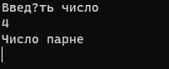

**Код програми:**

using System;

namespace program

{

class program

{

static void Main(string[] args)

{

Console.WriteLine("Введіть число");

double number = Convert.ToDouble(Console.ReadLine());

Check(number);

Console.ReadLine();

}

static void Check(double number)

{

if(number % 2 == 0)

{

Console.WriteLine("Число парне");

} else

{

Console.WriteLine("Число не парне");

}

}

}

}

1. Реалізувати підпрограму виведення імені у стовпчик декілька раз.

**Скріншот виконаної програми:**

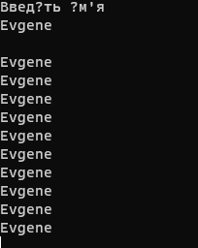

**Код програми:**

using System;

namespace program

{

class program

{

static void Main(string[] args)

{

Console.WriteLine("Введіть ім'я");

string name = Convert.ToString(Console.ReadLine());

Console.WriteLine();

Name(name);

Console.ReadLine();

}

static void Name(string name)

{

int count = 10;

for (int i = 0; i < count; i++) { Console.WriteLine(name); }

}

}

}

1. Реалізувати підпрограму визначення площі трикутника по координатам вершин

**Скріншот виконаної програми:**

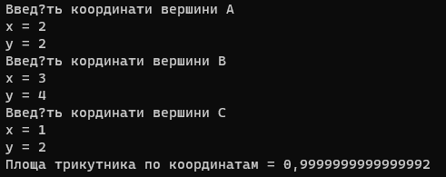

**Код програми:**

using System;

namespace program

{

class program

{

static void Main(string[] args)

{

Console.WriteLine("Введіть координати вершини A");

Console.Write("x = ");

double x1= Convert.ToDouble(Console.ReadLine());

Console.Write("y = ");

double y1= Convert.ToDouble(Console.ReadLine());

Console.WriteLine("Введіть кординати вершини B");

Console.Write("x = ");

double x2 = Convert.ToDouble(Console.ReadLine());

Console.Write("y = ");

double y2 = Convert.ToDouble(Console.ReadLine());

Console.WriteLine("Введіть кординати вершини C");

Console.Write("x = ");

double x3 = Convert.ToDouble(Console.ReadLine());

Console.Write("y = ");

double y3 = Convert.ToDouble(Console.ReadLine());

Console.WriteLine("Площа трикутника по координатам = " + Area(x1, x2, x3, y1, y2, y3));

Console.ReadLine();

}

static double Area(double x1, double x2, double x3, double y1, double y2, double y3)

{

double a = Math.Sqrt(Math.Pow(x2 - x1, 2) + Math.Pow(y2 - y1, 2));

double b = Math.Sqrt(Math.Pow(x3 - x2, 2) + Math.Pow(y3 - y2, 2));

double c = Math.Sqrt(Math.Pow(x1 - x3, 2) + Math.Pow(y1 - y3, 2));

double p = (a + b + c) / 2;

return Math.Sqrt(p * (p - a) * (p - b) * (p - c));

}

}

}

**Завдання 2**

1. Програма повинна зчитувати з клавіатури в масив цілі числа до тих пір, поки не буде введено просте число, після чого повинна видати на екран всі числа, що менші за середнє арифметичне введеної послідовності.

**Скріншот виконаної програми:**

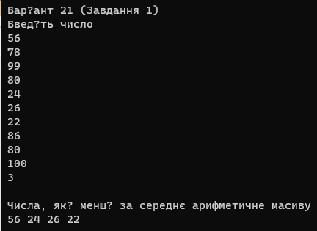

**Код програми:**

Console.WriteLine("Варіант 21 (Завдання 1)");

int[] masiv = new int[100];

int count = 0;

double sum = 0;

int i;

double average = 0;

Console.WriteLine("Введіть число");

while (true)

{

int number = Convert.ToInt32(Console.ReadLine());

bool x = true;

for (i = 2; i <= Math.Sqrt(number); i++)

{

if (number % i == 0)

{

x = false;

break;

}

}

if (x)

{

average = sum / count;

break;

}

masiv[count] = number;

count++;

sum += number;

}

Console.WriteLine();

Console.WriteLine("Числа, які менші за середнє арифметичне масиву");

for (i = 0; i < count; i++)

{

if (masiv[i] < average)

{

Console.Write(masiv[i]+ " ");

}

}

Console.ReadLine();

1. У матриці m*m вирахувати добуток елементів по 2-м головним діагоналям. Видати на екран початкову матрицю і добуток по 2-м головним діагоналям

**Скріншот виконаної програми:**

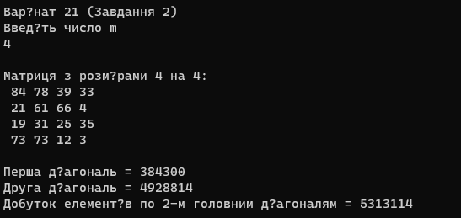

**Код програми:**

Console.WriteLine("Варінат 21 (Завдання 2)");

Console.WriteLine("Введіть число m");

int m = int.Parse(Console.ReadLine());

int[,] masiv = new int[m, m];

Random numbers = new Random();

Console.WriteLine();

for (int i = 0; i < m; i++)

{

for (int j = 0; j < m; j++)

{

masiv[i, j] = numbers.Next(1, 100); //числа від 1 до 100

}

}

Console.WriteLine($"Матриця з розмірами {m} на {m}: ");

for (int i = 0; i < m; i++)

{

for (int j = 0; j < m; j++)

{

Console.Write(" " + masiv[i, j]);

}

Console.WriteLine();

}

Console.WriteLine();

int d1 = 1;

int d2 = 1;

double d = 0;

for (int i = 0;i < m; i++)

{

d1 *= masiv[i, i];

d2 *= masiv[m-1-i,i];

d = d1 + d2;

}

Console.WriteLine("Перша діагональ = " +d1);

Console.WriteLine("Друга діагональ = " +d2);

Console.WriteLine($"Добуток елементів по 2-м головним діагоналям = {d}");

Console.ReadLine();